Základní škola Olomouc

příspěvková organizace

Mozartova 48, 779 00 Olomouc

tel.: 585 427 142, 775 116 442; fax: 585 422 713

e-mail: kundrum@centrum.cz; www.zs-mozartova.cz



Projekt: ŠKOLA RADOSTI, ŠKOLA KVALITY
Registrační číslo projektu: CZ.1.07/1.4.00/21.3688

EU PENÍZE ŠKOLÁM
Operační program Vzdělávání pro konkurenceschopnost

Autor: | Mgr. Miluše Zatloukalová
Vzdělávací oblast: | Člověk a příroda
Vzdělávací obor: | Přírodopis
Vyučovací předmět: | Přírodopis
Ročník: | 7.
Tematická oblast: | Biologie živočichů 1
Téma hodiny: | Šelmy psovité 2
Označení DUM: | VY_32_INOVACE_19.06.ZAT.PR.7
Vytvořeno: | 10. 02. 2013

- Popiš kostru psa. Využij nobídku pojmů pod obrázkem.
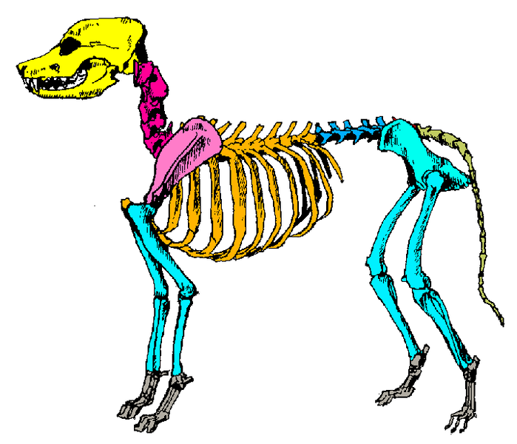obr.1
lebka, krční páteř, lopatka, pánev, přední končetina, hrudní koš, hrudní páteř, zadní končetina, ocasní páteř, kost křížová, bederní páteř

- Popiš stavbu přední končetiny psa. 3. Popiš stavbu zadní končetiny psa.
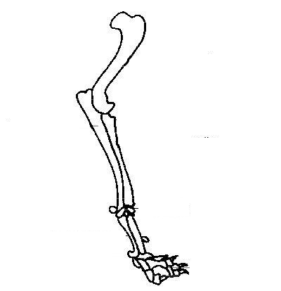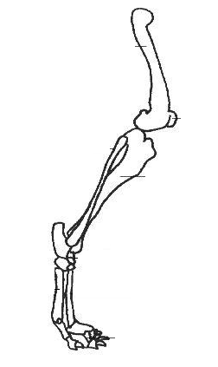
obr.2 obr.3
články prstů, kost pažní, kost vřetenní, kosti zápěstní, kosti záprstní, kost loketní | čéška, kost holenní, kost zánártní, kost lýtková, kosti nártní, články prstů, kost stehenní
- K orgánové soustavě přiřaď její funkci. Políčka, která patří k sobě, vybarvi stejnou barvou.
NERVOVÁ SOUSTAVA | Zajišťuje příjem, zpracování a využití potravy.
DÝCHACÍ SOUSTAVA | Roznáší živiny a kyslík a ovlivňuje tělní teplotu.
TRÁVICÍ SOUSTAVA | Přijímá kyslík ze vzduchu a předává ho do krve.
ROZMNOŽOVACÍ SOUSTAVA | Odvádí z těla odpadní látky.
VYLUČOVACÍ SOUSTAVA | Řídí a kontroluje všechny děje v těle.
OBĚHOVÁ SOUSTAVA | Umožňuje vznik potomstva.

- Orgány z nabídky zařaď k orgánovým soustavám.
ledviny, hrtan, varlata, srdce, dutina ústní, mícha, průdušnice, močový měchýř, jícen, cévy, nervy, žaludek, močovody, plíce, průdušky, vaječníky, mozek, tenké a tlusté střevo, průdušinky, konečník, hltan, dutina nosní, močová trubice
Rozmnožovací soustava
Oběhová soustava
Nervová soustava
Trávicí soustava

Vylučovací soustava
Dýchací soustava

- Popiš kostru psa. Využij nobídku pojmů pod obrázkem.
lebka
obr.1
zadní končetina
přední končetina
kost křížová
pánev
ocasní páteř
hrudní koš
lopatka
hrudní páteř
bederní páteř
krční páteř
lebka, krční páteř, lopatka, pánev, přední končetina, hrudní koš, hrudní páteř, zadní končetina, ocasní páteř, kost křížová, bederní páteř

- Popiš stavbu přední končetiny psa. 3. Popiš stavbu zadní končetiny psa.
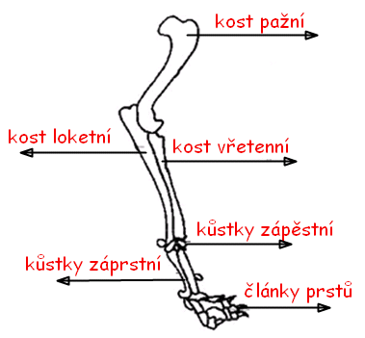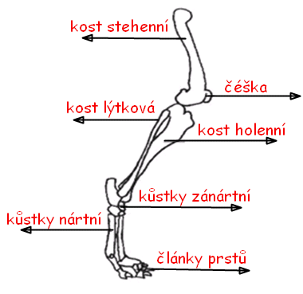
obr.2 obr.3
články prstů, kost pažní, kost vřetenní, kůstky zápěstní, kůstky záprstní, kost loketní | čéška, kost holenní, kůstky zánártní, kost lýtková, kůstky nártní, články prstů, kost stehenní
- K orgánové soustavě přiřaď její funkci. Políčka, která patří k sobě, vybarvi stejnou barvou.
NERVOVÁ SOUSTAVA | Zajišťuje příjem, zpracování a využití potravy.
DÝCHACÍ SOUSTAVA | Roznáší živiny a kyslík a ovlivňuje tělní teplotu.
TRÁVICÍ SOUSTAVA | Přijímá kyslík ze vzduchu a předává ho do krve.
ROZMNOŽOVACÍ SOUSTAVA | Odvádí z těla odpadní látky.
VYLUČOVACÍ SOUSTAVA | Řídí a kontroluje všechny děje v těle.
OBĚHOVÁ SOUSTAVA | Umožňuje vznik potomstva.

- Orgány z nabídky zařaď k orgánovým soustavám.
- ledviny, hrtan, varlata, srdce, dutina ústní, mícha, průdušnice, močový měchýř, jícen, cévy, nervy, žaludek, močovody, plíce, průdušky, vaječníky, mozek, tenké a tlusté střevo, průdušinky, konečník, hltan, dutina nosní
Rozmnožovací soustava
Oběhová soustava
Nervová soustava
Dýchací soustava
dýchací soustava
Trávicí soustava
srdce
varlata
nervy
mícha
mozek
cévy
vaječníky

Vylučovací soustava

dutina ústní
ledviny
dutina nosní
močovody
průdušky
průdušnice
hrtan
hltan
jícen
m. měchýř
žaludek
ten. a tl. střevo
m. trubice
průdušinky

plíce

konečník
Seznam použité literatury a pramenů:
ČERNÍK, V. a kol. Přírodopis 2, Zoologie. Botanika. Praha : SPN, 1999, ISBN 80-7235-069-2. s. 36-40.

Použité zdroje:
[OBR.1]: TBjornstad. [cit. 2012-10-01]. Dostupný pod licencí Creative Commons na
WWW:<http://commons.wikimedia.org/wiki/File:Dog_skeleton_seksjonal.png>.
[OBR.2]: Rlawson at en.wikibooks. [cit. 2012-10-01]. Dostupný pod licencí Creative Commons na
WWW:<http://commons.wikimedia.org/wiki/File:Forelimb_dog_corrected.JPG>.
[OBR.3]: Rlawson at en.wikibooks. [cit. 2012-10-01]. Dostupný pod licencí Creative Commons na
WWW:<http://commons.wikimedia.org/wiki/File:Hind_limb_dog_corrected.JPG>.

